Realiza los siguientes ejercicios. Avisa al profesor para que compruebe el funcionamiento de cada ejercicio. Se entregará una memoria con el formato acostumbrado. La memoria incluirá un esquema de la red y las órdenes realizadas en el servidor Linux para conseguir realizar el NAT correctamente.
Nota: Las órdenes que manejan NAT en Linux deben comenzar siempre desde la primera. Se recomienda hacer un script SH para las órdenes.
- Preparación del entorno
  - Necesitas una máquina virtual Linux (recomendado Debian 6)
    - No necesita mucha memoria (256 MBytes)
    - Tendrá una tarjeta de red “bridged”, con dos direcciones IP : 192.168.255.N (con salida a internet) y una IP en la red del aula (para la comunicación con el PC real)
    - Tendrá una tarjeta de red “internal”, con una dirección privada clase B
  - Necesitas una máquina virtual Windows (recomendado XP)
    - No necesita mucha memoria (256 MBytes)
    - Tendrá una tarjeta de red “internal” , con una dirección privada clase B
  - La máquina A y B deben poder conectarse a nivel IP por sus tarjetas “internal”. A es el router por defecto de B
  - Activa NAT en la máquina A
  - Activa el flag de enrutamiento de Linux

echo 1 > /proc/sys/net/ipv4/ip_forward

  - Desactiva NAT. Recuerda volver a desactivarlo y comenzar de cero cada vez que realices una prueba.

iptables -t nat –F

  - Activa NAT
    - http://albertomolina.wordpress.com/2009/01/09/nat-con-iptables/, apartado Source NAT
  - Comprueba que la máquina B puede acceder a internet
  - Conéctate a B por medio del escritorio remoto (RDP) desde tu PC físico
  - Busca qué puerto utiliza el protocolo RDP y ábrelo
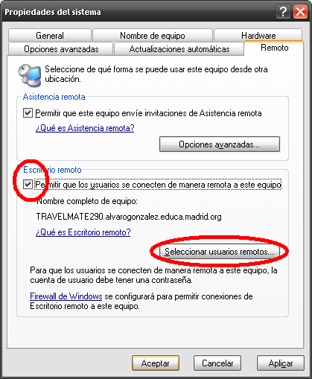
    - http://albertomolina.wordpress.com/2009/01/09/nat-con-iptables/, apartado PREROUTING
  - Activa el escritorio remoto en B (Propiedades del sistema->Remoto->Permitir escritorio remoto)
  - Habilita algún usuario para que pueda conectarse por medio de escritorio remoto

  - Conéctate desde tu PC físico con la orden “mstsc” en Windows (o “rdesktop” si el ordenador físico tiene Linux)

- Convierte a B en un servidor de ficheros (carpetas compartidas)
  - Abre los puertos necesarios en A para que pueda accederse a B como servidor de ficheros.
    - http://www.chicagotech.net/netforums/viewtopic.php?t=5067
    - Los puertos TDP se indican con el flag “-p tcp”. Los puertos UDP se indican con el flag “-p udp”
  - Comparte alguna carpeta en B. Recuerda que en Windows XP
    - Es mejor desactivar “Utilizar el uso compartido simple de archivos”
    - El usuario que se utiliza para acceder remotamente debe tener contraseña
  - Accede desde tu PC físico a ficheros compartidos en B

